大作业报告

黄予 2013011363 计34

## 【光线追踪】

1. 实现的功能以及原理
2. 纹理：实现了平面纹理以及球纹理，原理为建立物体表面到纹理图片的坐标映射关系
3. 抗锯齿：摄像机在该像素点随机发射若干射线，对返回的颜色取平均
4. 软阴影：面光源，对于漫反射和高光而言相当于点光源矩阵，对于反射折射而言相当于白色矩形面片。
5. 景深：设定焦距，取焦点，在摄像机位置处一定半径的园内随机取点作为射线发射点，发射过焦点的射线，对返回的颜色取平均
6. 显示obj模型：对obj的所有三角面片求交
7. 求交加速（KD树）：建树：以三角形重心坐标对三角形进行排序，一半三角形属于左孩子，一半属于右孩子，计算左右孩子的包围盒，包围盒可能重叠；搜索：若光线与当前节点的包围盒相交，则递归计算。
8. 效果图
9. 无效果

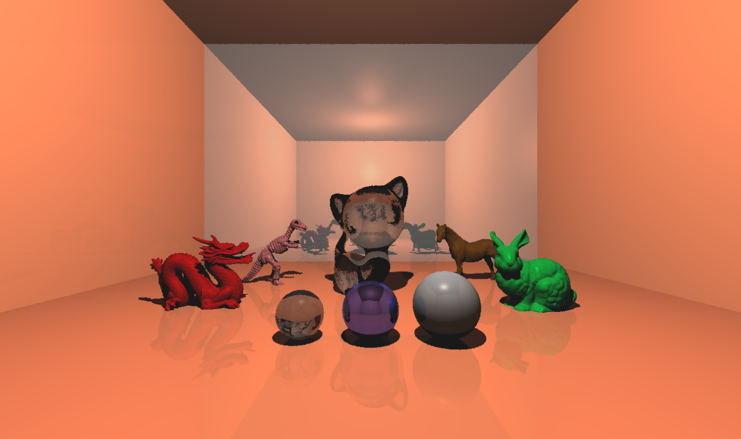

1. 纹理

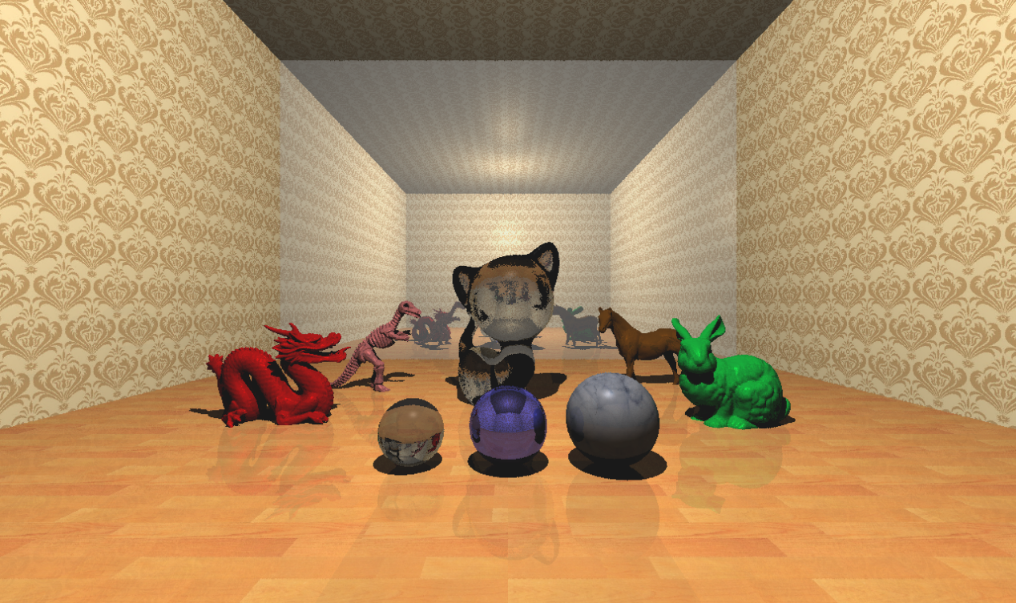

1. 纹理 + 抗锯齿

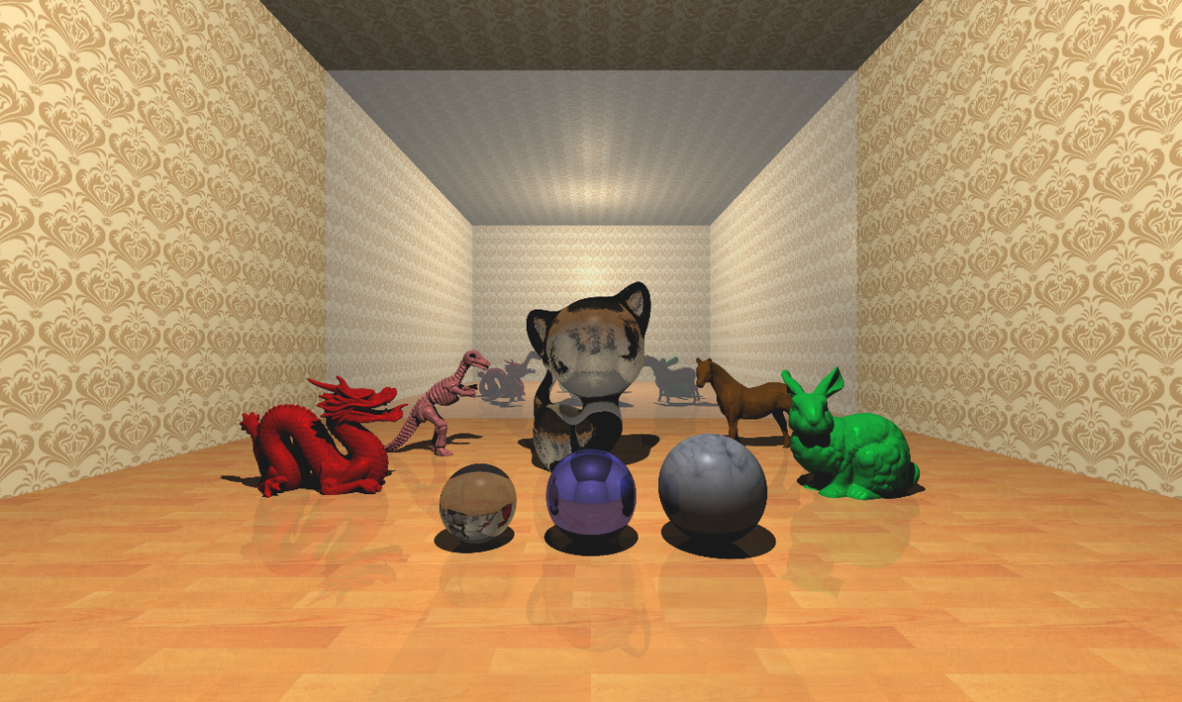

1. 纹理 + 抗锯齿 + 软阴影

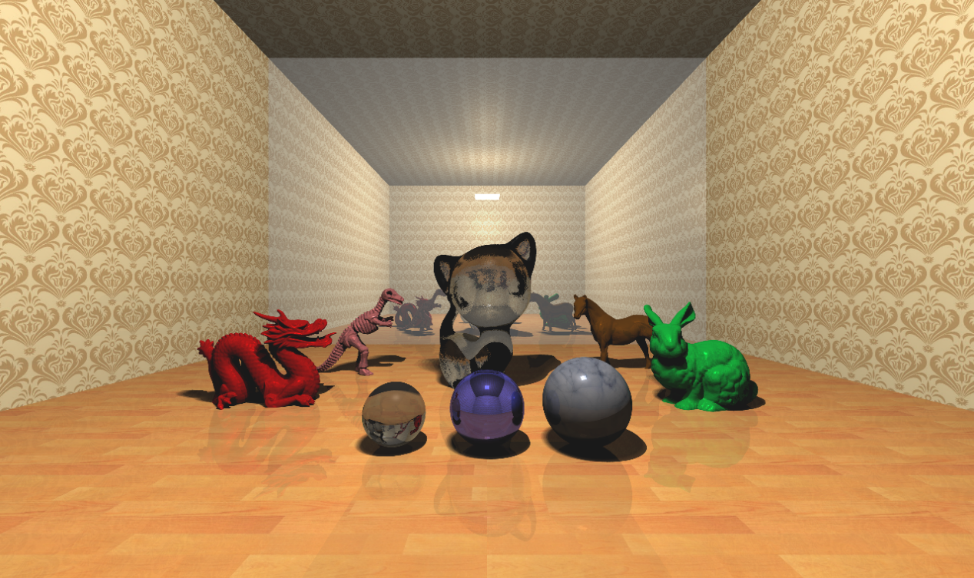

1. 纹理 + 景深（对焦球，光圈0.2）

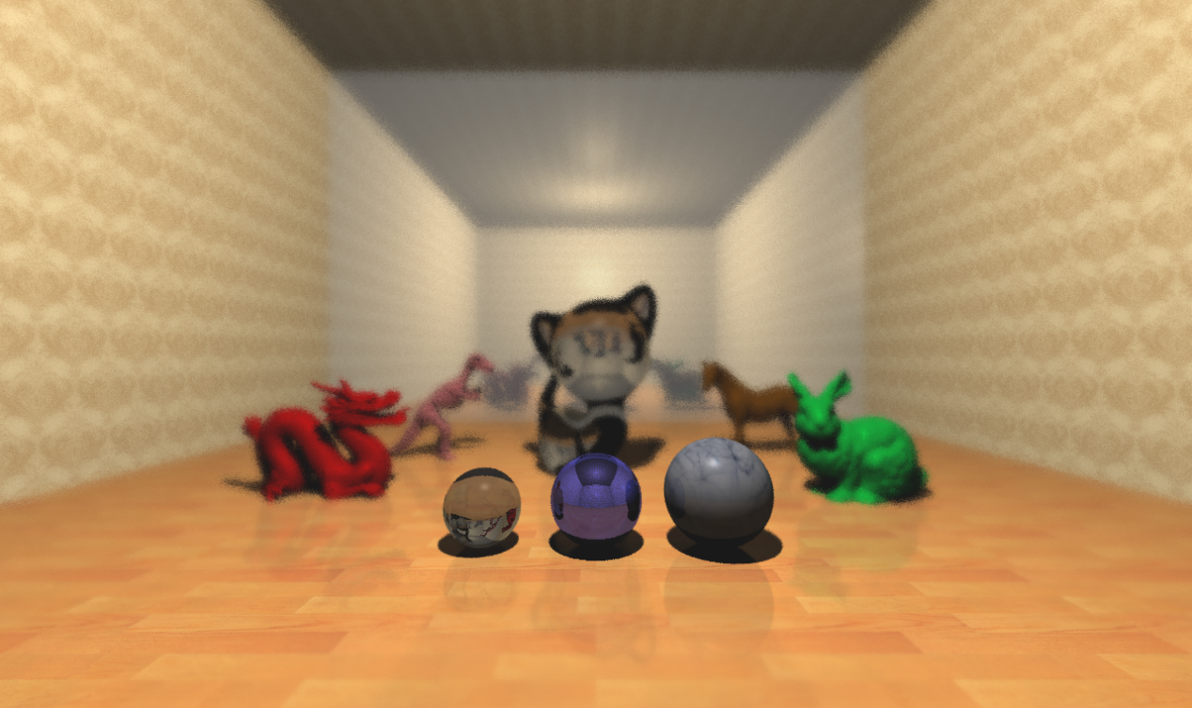

1. 纹理 + 景深（对焦恐龙和马，光圈0.2）

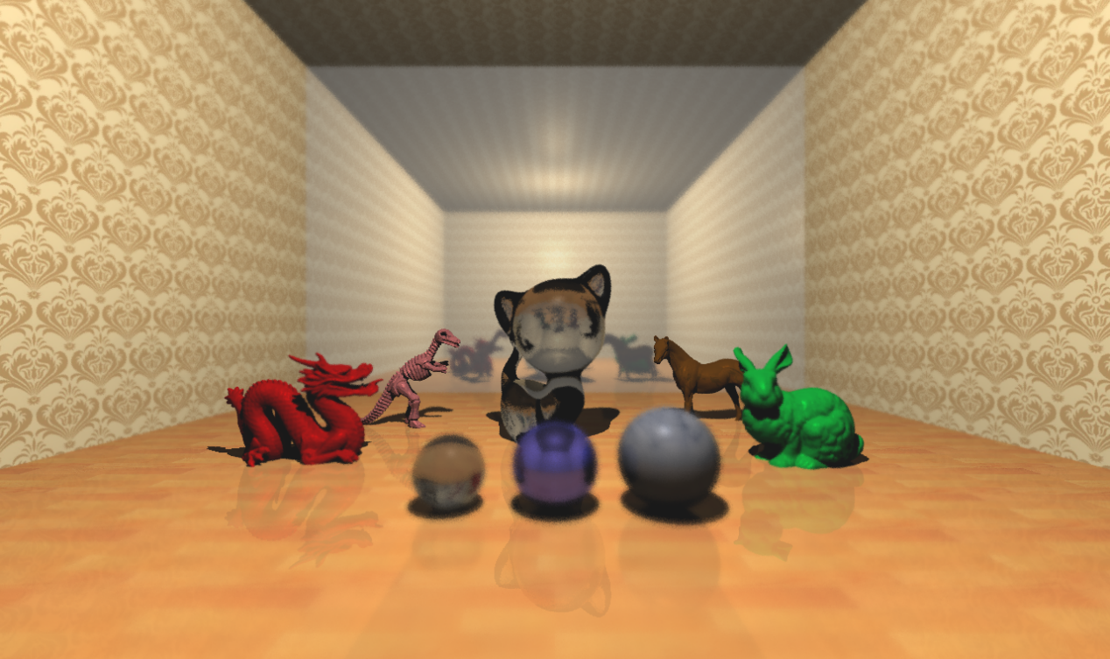

1. 纹理 + 景深（对焦球，光圈0.1）

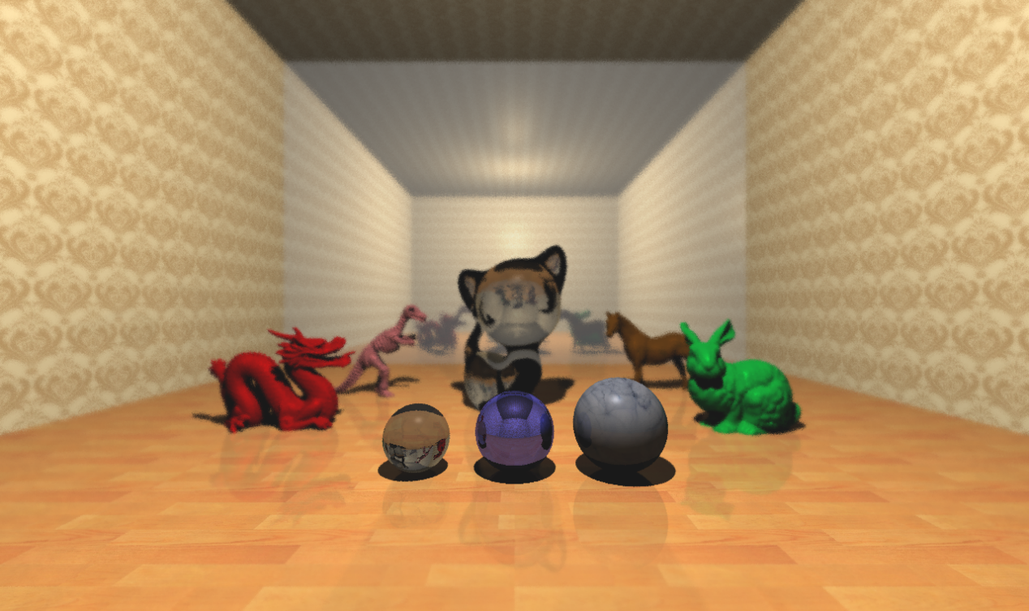

1. 纹理 + 景深（对焦恐龙和马，光圈0.1）

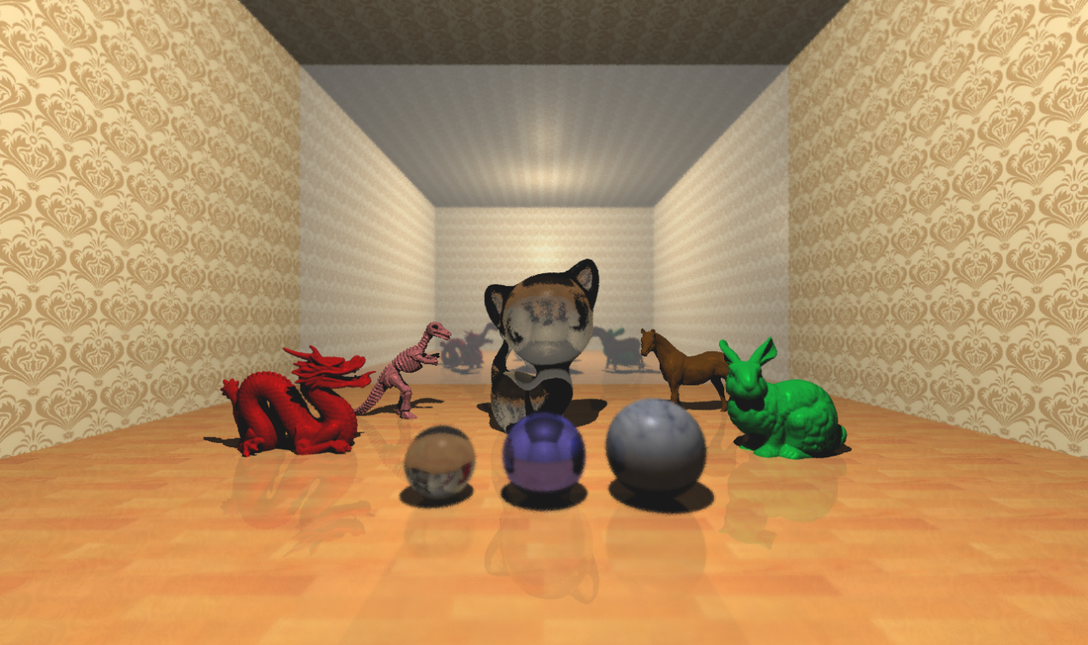

1. 纹理 + 景深（对焦球，光圈0.1） + 软阴影

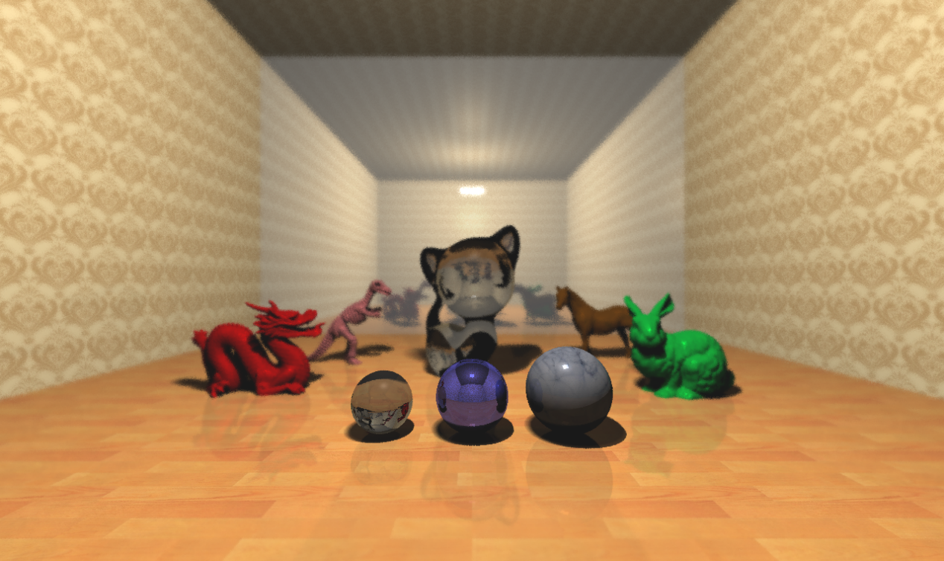

1. 纹理 + 景深（对焦恐龙和马，光圈0.1） + 软阴影

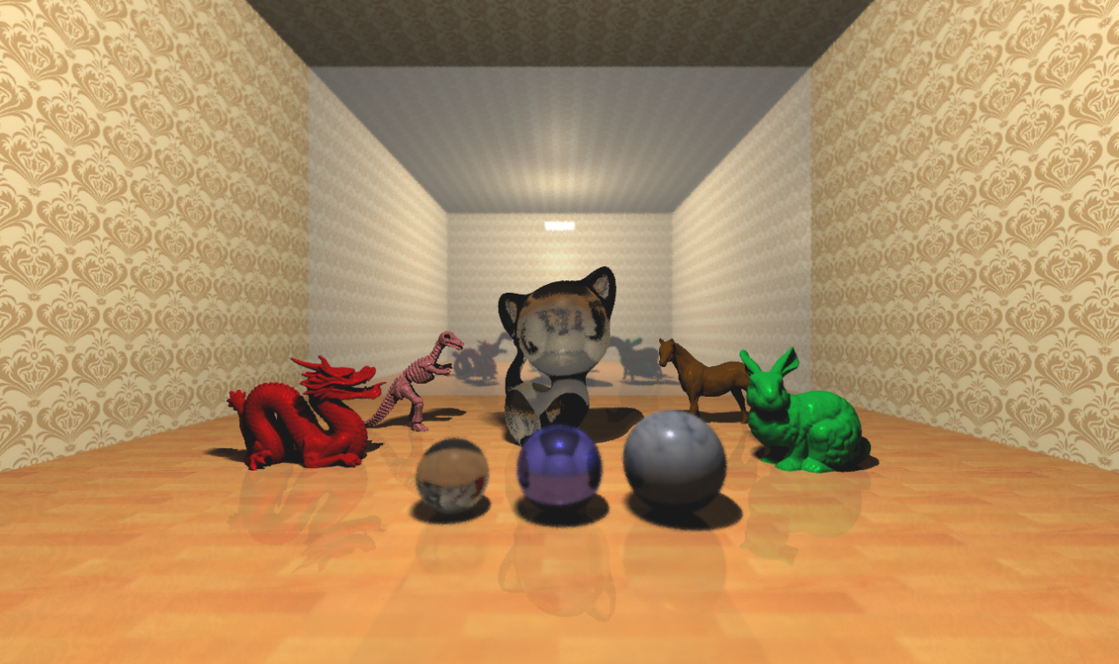

1. 用户手册

用visual studio 打开程序，直接运行即可生成只具有纹理效果的图片。

### 【网格简化】

1. 实现的功能及原理

根据给定百分比进行网格简化；网格简化通过二次误差实现

1. 效果图
2. Arma（简化百分比0.01）

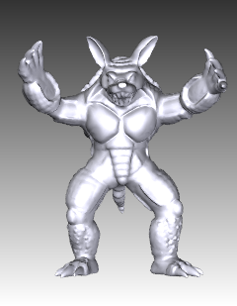 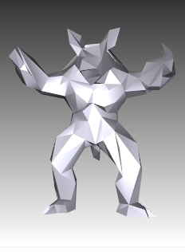

1. Block（简化百分比0.2）

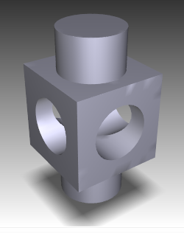 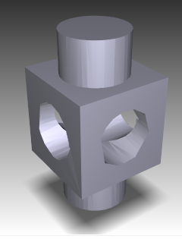

1. Buddha（简化百分比0.2）

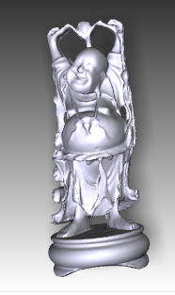 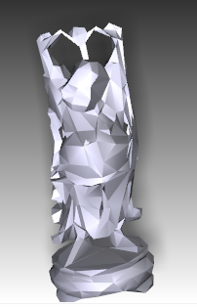

1. Bunny（简化百分比0.2）

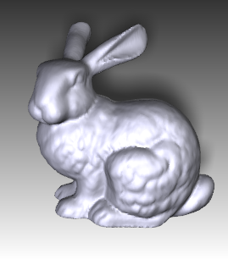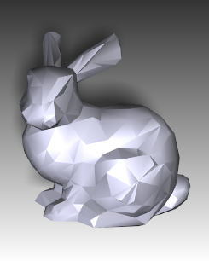

1. Dinosaur（简化百分比0.2）

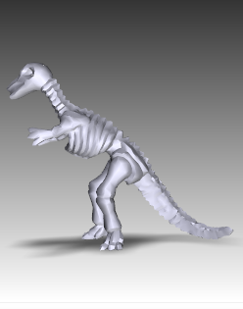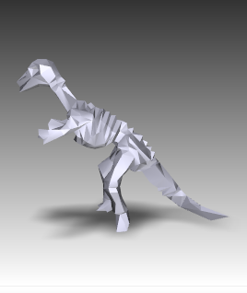

1. Dragon（简化百分比0.01）

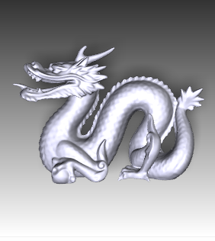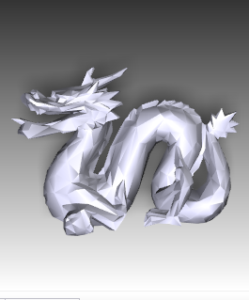

1. Fandisk（简化百分比0.01）

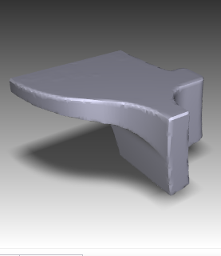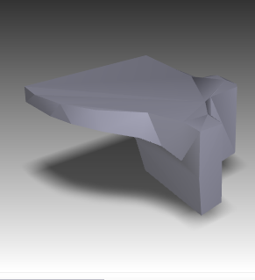

1. Horse（简化百分比0.01）

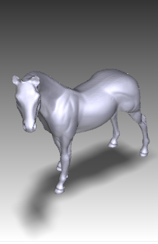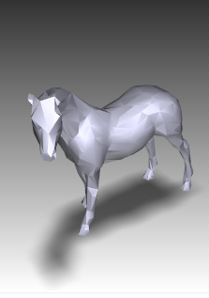

1. Kitten（简化百分比0.01）

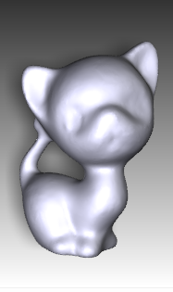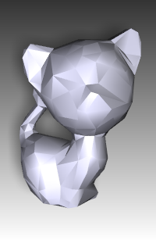

1. Rocker-arm（简化百分比0.01）

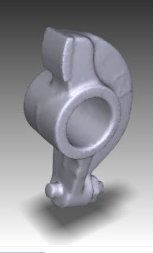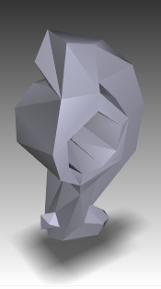

1. sphere（简化百分比0.01）

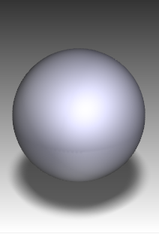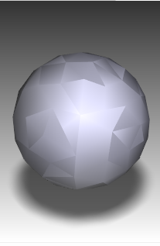

1. 用户手册

命令行输入格式：main.exe 输入文件名 输出文件名 简化百分比